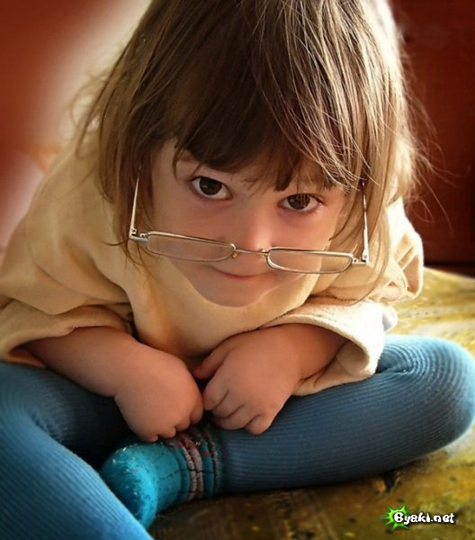
Я-концепция – это одна из важнейших систем убеждений, установок и представлений человека о себе и ситуации вокруг него. Поэтому человек, обладающий сложившейся Я-концепцией, строит свое поведение таким образом, чтобы оно не противоречило его представлениям о себе.
- «умный» стремится вести себя так, как полагается умному;
- «богатый» в соответствии с известными ему стандартами поведения «богатого»
- согласованная Я-концепция позволяет личности чувствовать себя уверенно, находится в тесном контакте с реальностью
- противоречивая Я-концепция, содержит взаимоисключающие представления и человек испытывает дискомфорт
- человек с позитивной Я-концепцией расценивает улыбку в свой адрес как проявление добрых чувств, а с негативной – как насмешку
- в соответствии с Я-концепцией человек рассчитывает на успех или неудачу: «Я, как обычно провалюсь» или «У меня все получится», «Я испугаюсь», «Я расплачусь», «Я отнесусь к этому спокойно». Таким образом она позволяет человеку предвидеть свои реакции.
- Я-концепция навязывает человеку прогноз по поводу отношения и поведения людей в его адрес: «Меня никто не полюбит», «Надо мной будут смеяться», «Меня оценят высоко». Такой пргноз обладает свойством самопотверждающегося пророчества.

Таким образом,
Я-концепция во многом определяет поведение
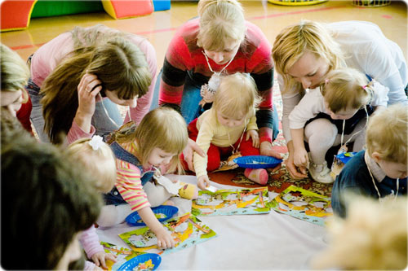
Описывая себя, человек использует суждения, которые отражают некоторые устойчивые тенденции в его поведении. Как правило, эти суждения являются ответами на вопросы:
- Кто я? (ролевые, статусные характеристики).
- Какой я? (физические и психологические черты, характеристики).
- Что я хочу? (мотивация, ценности, интересы)
- Что я могу? (представления о собственных способностях).
- Что мне принадлежит? (описание идеальных и материальных ценностей, обладание которыми значимы для него).
Родительские фигуры, воспитатели, другие люди, да и сама жизнь снабжают ребенка данными о том, кто он такой, кто – другие люди, и что представляет собой мир, куда он попал.
Рассмотрим сообщение, которые выглядят как своеобразные «послания», которые ребенок периодически принимает. Особенно чутко он относится к родительским «посланиям» и «посланиям» воспитателей, поскольку интуитивно чувствует, что его жизнь и благополучие зависит от них.
Вот некоторые словесно передаваемые негативные предписания:
- заклятья – негативные определения; «Ты грязнуля! Болван! Тупица!» и т.д. «Ты – ужасный ребенок», «Ты – уродина»
- проклятья – пожелание ущерба, имеющий характер прямого приказания: «Чтоб ты провалился!...», «Нам было бы намного лучше без тебя», «Почему ты не можешь быть человеком!»
- негативный пророчества – ребенку сообщают, что его ждет в будущем: «Из тебя ничего толкового не выйдет!...Тюрма по тебе плачет!...», «Ты никогда ничего не достигнешь».
- стопперы – сообщение, в том или ином виде указывающее чего нельзя делать: «Не умничай! Не думай о…! Не сердись!... Не трогай, у тебя не получится; дай лучше я»
Предписания могут передаваться и невербально. Ребенок придумывает, фантазирует и неправильно интерпретирует событие и таким образом сам дает себе предписание. Следует заметить, что предписания не «вживляются» в ребенка подобно электроду он властен принять их, проигнорировать или обратить в противоположность.
Маленький ребенок не в состоянии объективно оценить себя, и родительские фигуры становятся для него своеобразными «зеркалами» по которым может судить о том, кто он такой и кем являются окружающие люди. (Если значимые люди признают его он считает себя стоящим человеком, а «Я» становится приемлемым. Если же другие обходятся с ним как с плохим и вредным, он воспринимает себя как вредного и считает, что эта вредность живет у него внутри).

